Kính thưa quí bạn
Hôm nay góp mặt cùng các bạn với những chuyện kỳ cục tưởng đâu là chuyện đùa, ngoài ra có vài tin tức nên biết cho đở tức. Thấy có một webpage đề tên “Tin Tức Thật” không biết đó là “tin tức thật” hay “tin tức thật”
1. Sở SSA gởi email ra nói coi chừng bị kẻ gian giả danh gọi phone hăm dọa. Đừng tin. Sở SSA không hăm ai hết.
2. Vài tin tức mình, không nói không được.
3. Vài chuyện tưởng là đùa ai dè là chuyện vừa xảy ra.
HCD 4-Dec-2021
----------
Tôi định gởi các bạn cái video do cell phone (tablet) đọc sách xưa, nhưng vì bận chưa làm kịp, hẹn các bạn email sau.
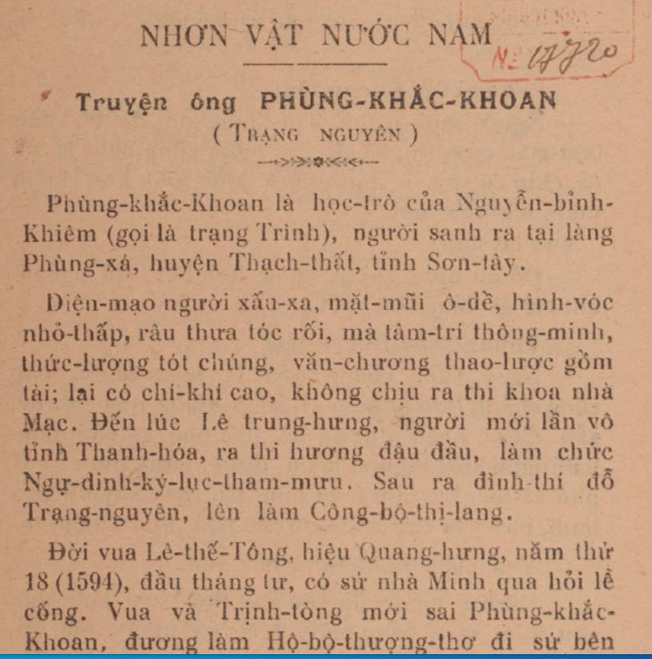
Các bạn có tưởng là cell phone hay tablet đọc trang bên trên dễ dàng như trẻ con đọc chuyện đời xưa cho ông bà nghe không?
Thưa máy móc ngày nay đọc dễ dàng với nhiều giọng nam nữ khác nhau chọn lựa được, hiện có 6 giọng nói khác nhau.
Nếu các bạn không thấy hình thì nên dọc Microsoft Word attached.
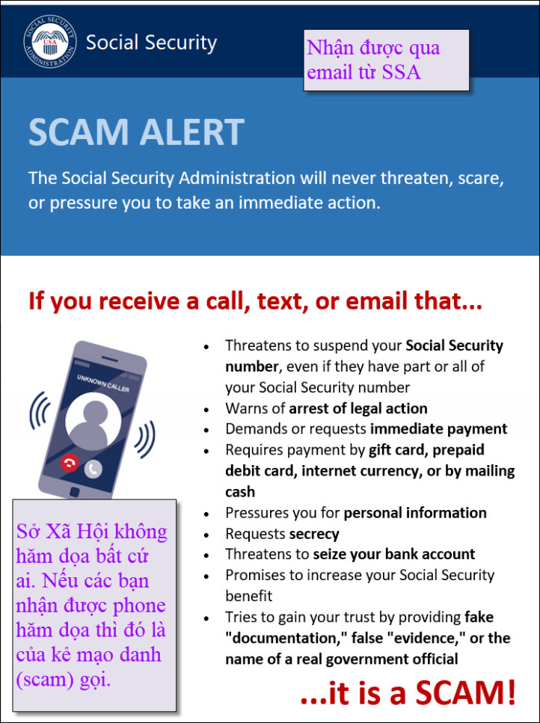
HCD : Nếu các bạn nhận được phone của người nào đó noi là gọi từ "sở Xã Hội Mỹ" (SSA) nói là bạn đã phạm luật sẽ bắt ra tòa… và sau đó hỏi đủ thứ chi tiết về bạn thì đừng có trả lời. SSA không gọi hăm dọa ai cả. Bên trên là email do SSA gởi ra.
----------------
Nhìn thấy là lạ tưởng hình Photoshoped…
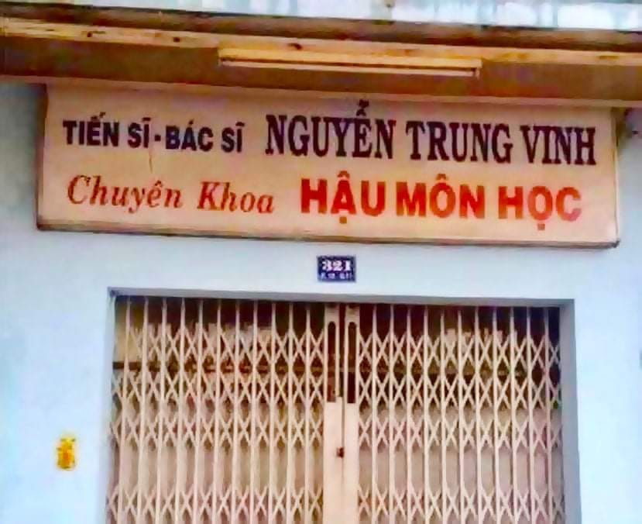
Tôi vừa tìm thử thì ai ngờ đó lại là hình chụp thật, mời xem ngay bên dưới (Phòng Khám Nội tiêu hóa và Hậu môn – TS.BS. Nguyễn Trung Vinh- địa chỉ khám hậu môn uy tín quận 11)
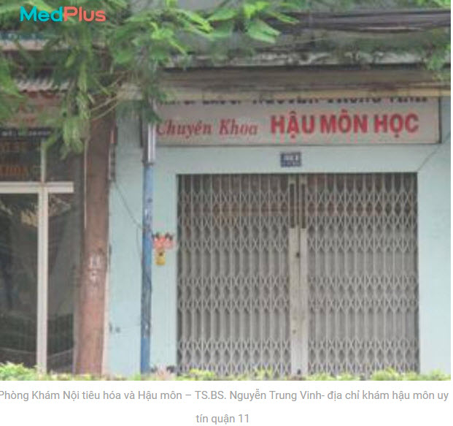
-------------------
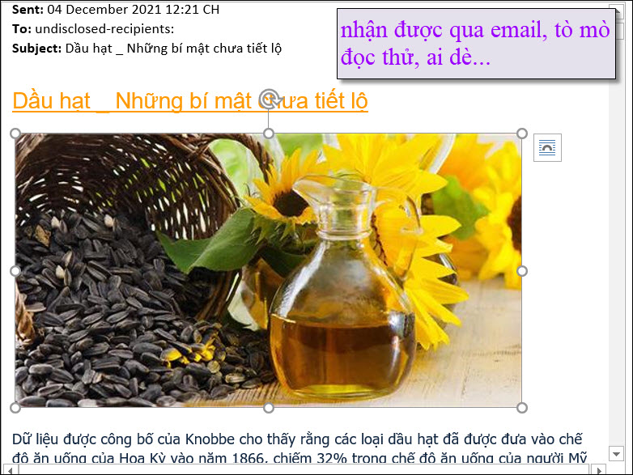
HCD: Thưa các bạn, bài nầy tác giả kết án “dầu hạt” đủ mọi loại tội trên đời.
Thiệt là khó hiểu, không biết có bao nhiêu loại dầu không lấy từ hạt cây cối. tất cả dàu các bạn đang ăn đểu là dầu đậu nành, dầu bắp, dầu hướng dương, dầu mè, dầu hạt cải, dầu olive, dầu cám…Tìm hoài sao trong tiệm thực phẩm không thấy bán “dầu không từ hạt”… chắc tác giả từ cung trăng mới vừa về thăm trái đất.
Trích thử một đoạn coi tác giả hay cở nào:
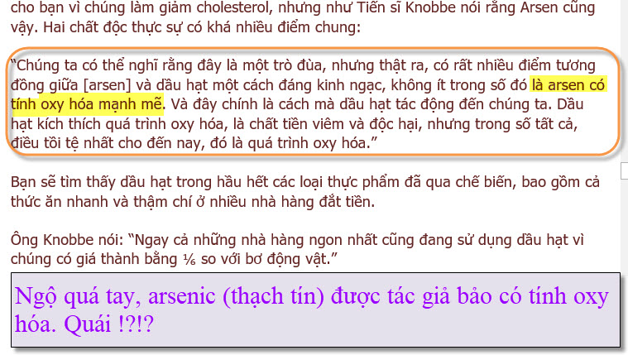
Thôi thì bạn nào tin tác giả nên lên cung trăng ở chơi với chú cuội vậy. Ở cõi trần ai lai khổ nầy dâu thực phẩm thường là ép từ hạt thực vật.
--------------
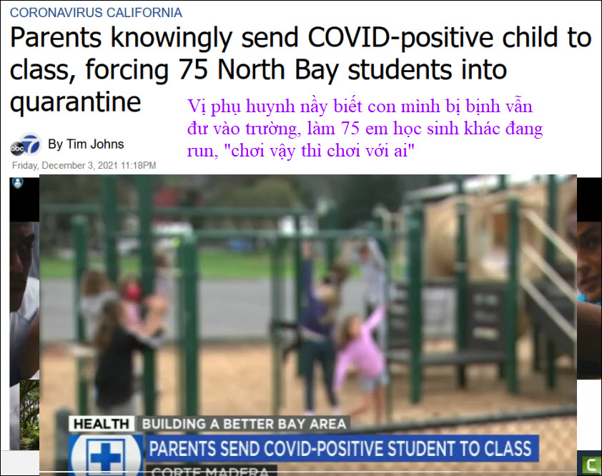
Nguồn tin: The school says the student "had been attending school for the last seven days" when they found out about their positive case. About 75 students then had to quarantine and 8 tested positive for COVID. View the article. https://flip.it/nacLo_
Máy dịch: CORTE MARDERA, California (KGO) – Đó là một kỳ nghỉ Lễ Tạ ơn không giống bất kỳ gia đình nào khác đối với hàng chục gia đình tại Trường Tiểu học Neil Cummins năm nay.
Khoảng 75 học sinh đã phải cách ly sau khi phụ huynh của một học sinh tại trường cố tình gửi con đến lớp sau khi họ có kết quả xét nghiệm dương tính với COVID-19.

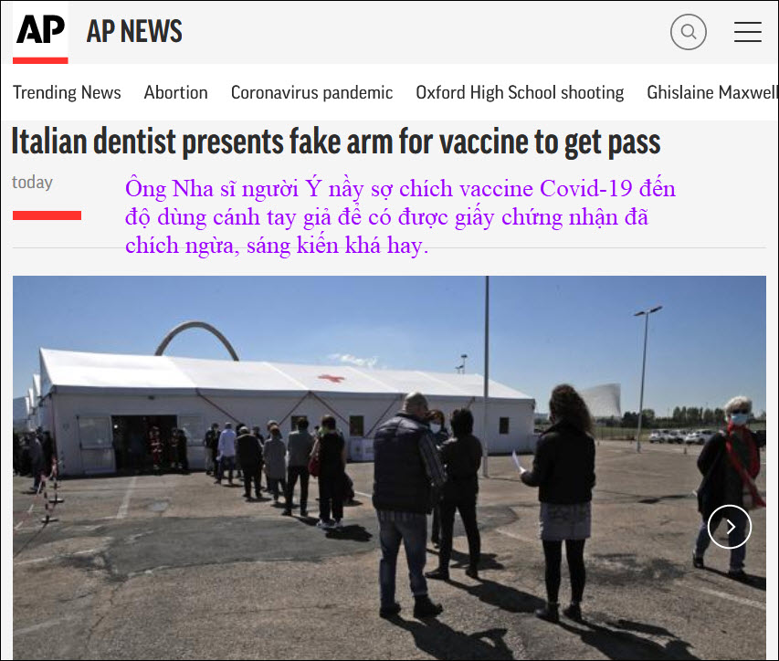
Nguồn tin: MILAN (AP) — A dentist in Italy faces possible criminal charges after trying to receive a coronavirus vaccine in a fake arm made of silicone. A nurse in the northern city of Biella, Filippa Bua, said she could tell right away that something was off when a man presented the phony limb for a shot o... View the article. https://flip.it/1uM0fU
Máy dịch: MILAN ( AP ) – Một nha sĩ ở Ý cáo buộc hình sự vì cố gắng để có được một giấy chứng nhận đã chích vắc-xin coronavirus bằng cách dùng một cánh tay giả làm bằng silicone.
Một y tá ở thành phố Biella phía bắc, Filippa Bua, cho biết cô có thể nói ngay rằng có điều gì đó không ổn khi một người đàn ông trình bày chi giả để chích vaccine. Người nầy nói với tờ corriere della Sera của Ý. "Khi tôi nhận ra vì cánh tay giả, vì tôi cảm thấy làn da lạnh và dẻo, và màu sắc quá nhẹ".
-----------
Trích bài viết: Công dụng của nước muối là gì? Làm sao để pha uống? Của tác giả Hoàng Tuấn.
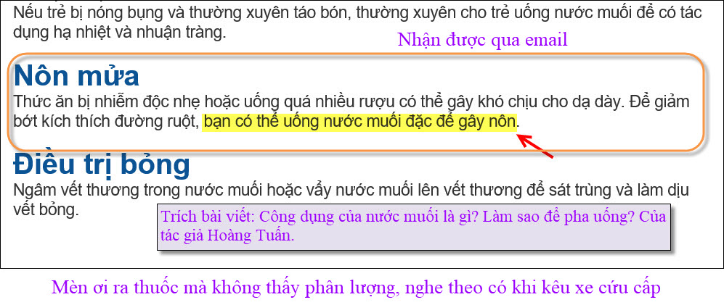

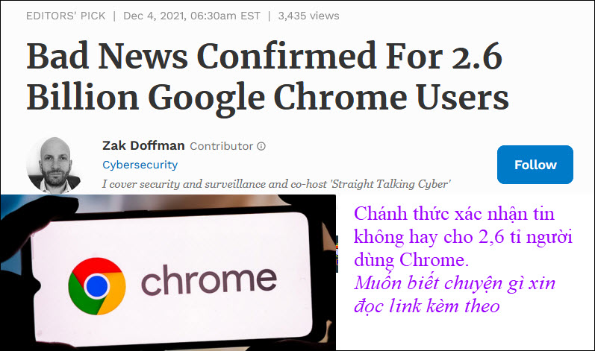
Nguồn tin: Google infamous Chrome tracking nightmare has just gotten worse. The company has confirmed critical changes to its promise to stop its browser’s 2.6 billion users being secretly tracked across the web, risking further, significant delay. Chrome’s dominance of the browser market is well understood... View the article. https://flip.it/MKJqyE
HCD: Đã xác nhận tin xấu cho 2,6 tỷ người dùng Google Chrome
Chrome chiếm gần 65% thị trường. Chỉ có Safari đứng sau chiếm khoảng 20%. Tất nhiên, mối quan tâm của Google là thống trị về thị trường quảng cáo, nó mang lại cho Google hơn 150 tỷ đô la mỗi năm. Tóm tắt là Chrome theo dõi người dùng để bán mọi loại tin tức cho các hãng quảng cáo (thí dụ thị hiếu người dùng thích mua sắm món gì). Các bạn tò mò thì đọc tiếng Anh trong link trên.

